Тема: Итоговая работа. Ответы и решения прошу прислать мне.
1.Файл размером 100 Кбайт передаётся через некоторое соединение со скоростью 1536 бит в секунду. Определите размер файла (в Кбайт), который можно передать за то же время через другое соединение со скоростью 768 бит в секунду. В ответе укажите одно число — размер файла в Кбайт.

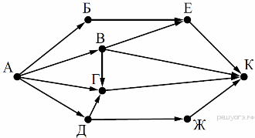
2. На рисунке — схема дорог, связывающих города А, Б, В, Г, Д, Е, Ж и К. По каждой дороге можно двигаться только в одном направлении, указанном стрелкой. Сколько существует различных путей из города А в город К?

3. Для какого из приведённых значений числа X истинно высказывание:
НЕ(X > 5) И (X > 4)?
1) 4
2) 5
3) 6
4) 7

4. Реферат, набранный на компьютере, содержит 12 страниц, на каждой странице 48 строк, в каждой строке 64 символа. Для кодирования символов используется кодировка Unicode, при которой каждый символ кодируется 16 битами. Определите информационный объём реферата.(кб)

5. Сообщение передается шифром. В нём присутствуют только буквы из приведённого фрагмента кодовой таблицы.

Р | Е | Д | И | С
! ! ? | ! ! | ! ? | ? ? ? | ? !

Определите, какое сообщение закодировано в строчке ? ! ! ! ! ?. В ответ запишите последовательность букв без запятых и других знаков препинания.

